Vzdělávací exkurze Univerzity třetího věku na UK HTF
Nejen po výročních „devítkách“ na západě Čech
9.–10. říjen 2019
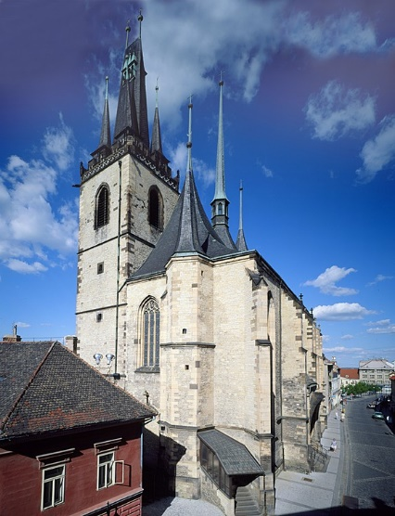
Kontakt pro informace: asistentka.czv@seznam.cz, tel. 723 978795
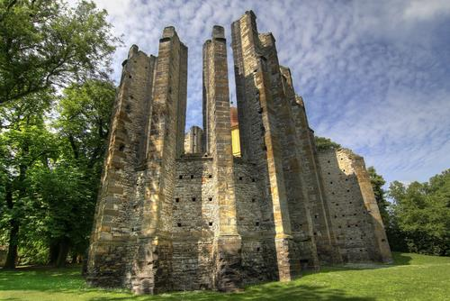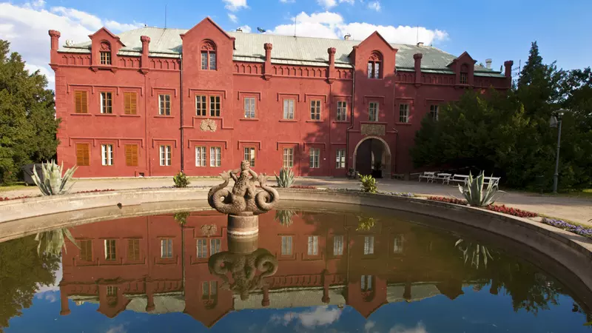
Panenský Týnec Klášterec nad Ohří Louny

středa 9. října
Odjezd od zastávky metra Dejvická, naproti hotelu Diplomat v 7.15h
Slaný – královské město s hřbitovem s hroby čs. legionářů, kostel sv. Gotharda
Třebíz – malebné rodiště Václava Beneše Třebízského
Panenský Týnec – působivý nedostavěný chrám Panny Marie v léčivé pozitivní zóně
Postoloprty – místo poválečného masakru
Žatec – město chmelařství a pivovarnictví
Kadaň – historická perla v Podkrušnohoří s františkánským klášterem
ubytování/nocleh
čtvrtek 10. října
Klášterec nad Ohří – město porcelánu a lázeňství
Chomutov – nejen průmyslové město
Most – město s přesunutým kostelem Nanebevzetí Panny Marie
Louny – perla na řece Ohři
Klobuky – menhir Kamenný pastýř
Ve večerních hodinách návrat do Prahy
Témata referátů:
- Slaný – historie města
- Slaný – památky města
- Řád bosých karmelitánů
- Československé legie a jejich náhrobky ve Slaném
- Třebíz – V. B. Třebízský – život a tvorba
- Postoloprty – historie města, jeho památky
- Postoloprtský masakr v roce 1945
- Žatec - historie města jeho památky
- Žatec – historie chmelařství a pivovarnictví
- Kadaň – historie města a Krušnohoří
- Kadaň – památky
- Klášterec nad Ohří - historie města, jeho památky
- Klášterec nad Ohří - historie místního porcelánu
- Klášterec nad Ohří - historie lázeňství
- Chomutov - historie města, jeho památky
- Most – historie města, jeho památky
- Kostel Nanebevzetí Panny Marie v Mostě a jeho unikátní přesun
- Louny - historie města, jeho památky
- Louny - kostel svatého Mikuláše - vrcholné dílo české pozdní gotiky
- Klobuky - menhir Kamenný pastýř a jeho pověst
Cena 1090,-Kč (obsahuje částečný příspěvek na náklady exkurze - doprava, ubytování na dvou- a třílůžkových pokojích, vstupy, zejména do zámku Klášterec nad Ohří a kostela Nanebevzetí Panny Marie v Mostě). Počet míst je omezen. Účast je podmíněna vypracováním tematické relace dle zadání (i 2 osoby zpracovávající 1 referát v případě účasti vyšší než počet referátů), v opačném případě cena činí 1590,-Kč. Platbu je nutno provést v HOTOVOSTI na hospodářském oddělení UK HTF nejpozději do 1. 10. 2019. Provedením platby je účastník přihlášen, v případě odhlášení po 1. 10. za sebe musí zajistit náhradníka. Drobná změna programu vyhrazena.
O referáty je třeba se přihlásit na uvedené mailové adrese či telefonním čísle.(asistentka.czv@seznam.cz, tel. 723 978795)

